**MỤC LỤC**

|  |  |  |
| --- | --- | --- |
| **STT** | **NỘI DUNG** | **TRANG** |
| 1 | Mục lục | 2 |
| 2 | Thuyết minh mô tả giải pháp và kết quả thực hiện sáng kiến | 3 |
| 3 | 1. Tên sáng kiến | 3 |
| 4 | 1. Lĩnh vực áp dụng sáng kiến | 3 |
| 5 | 1. Mô tả các giải pháp cũ thường làm | 4 |
| 6 | 1. Sự cần thiết phải áp dụng giải pháp sáng kiến | 4 |
| 7 | 1. Mục đích của giải pháp sáng kiến | 5 |
| 8 | 1. Thời gian thực hiện | 6 |
| 9 | 1. Nội dung | 6 |
| 10 | * 1. Thuyết minh giải pháp mới hoặc cải tiến | 6 |
| 11 | **✡** Kết quả của sáng kiến | 21 |
| 12 | * 1. Thuyết minh về phạm vi áp dụng sáng kiến | 21 |
| 13 | * 1. Thuyết minh về lợi ích kinh tế, xã hội của sáng kiến | 22 |
| 14 | Danh mục tài liệu tham khảo | 23 |

**CỘNG HOÀ XÃ HỘI CHỦ NGHĨA VIỆT NAM**

**Độc lập – Tự do – Hạnh phúc**

**THUYẾT MINH MÔ TẢ GIẢI PHÁP**

**VÀ KẾT QUẢ THỰC HIỆN SÁNG KIẾN**

1. Tên sáng kiến:

***TẠO HỨNG THÚ CHO HỌC SINH***

***QUA HOẠT ĐỘNG KHỞI ĐỘNG TRONG GIỜ HỌC NGỮ VĂN***

2. Lĩnh vực áp dụng sáng kiến:

* Thông qua việc giới thiệu bài, hay còn gọi là bước khởi động trong tiết học hiện nay có tác dụng và ý nghĩa khá lí thú, gây hứng thú cho học sinh, không chỉ yêu cầu đối với môn Ngữ văn mà còn là yêu cầu với tất cả các môn học khác. Hoạt động khởi động tốt sẽ là một thành công không nhỏ của đổi mới dạy học hiện nay: hướng học sinh vào học tập chủ động, tích cực, hứng thú ngay từ giây phút ban đầu của tiết học.
* Ở bài viết này, tôi xin đề cập đến một số phương pháp để khởi động bài có tác dụng gây hứng thú cho HS trong những giờ học môn Ngữ văn. Mỗi một khối lớp, mỗi một bài học sẽ được lựa chọn cách giới thiệu bài sao cho phù hợp. Điều mong muốn là giúp các em cảm thấy tích cực, sôi nổi, và đặc biệt là tạo tâm thế ban đầu cảm thấy hứng thú trong mỗi giờ học Ngữ văn.
* Với sáng kiến này, tôi mong rằng nó sẽ đóng góp một phần nào, nhằm bước đầu tạo cho các em sự hứng thú thật sự trong giờ học văn và ngày càng yêu thích học môn Ngữ văn hơn; đồng thời góp phần vào việc đổi mới phương pháp dạy học theo hướng đổi mới tích cực trong dạy và học ở trường phổ thông.

3. Mô tả các giải pháp cũ thường làm:

* Một số giáo viên (GV) còn lúng túng trong phương pháp giảng dạy, không biết làm thế nào để tạo sự hứng thú cho học sinh (HS) trong học tập và nắm bắt được những kiến thức trọng tâm của bài học một cách nhẹ nhàng và sinh động nhất. Cách thức giảng dạy của GV chưa thật sự lôi cuốn HS trong giờ học Văn. Phần giới thiệu bài thường trực tiếp giới thiệu tên bài học mới, hoặc dẫn dắt vào bài học một cách đơn giản. Chính vì vậy, HS ít hứng thú ngay từ đầu giờ học và trong giờ học, từ đó không ham thích học Văn. Đặc biệt là trong tình hình hiện nay, việc học tập của HS còn rất lơ là, lười biếng càng gây khó khăn nhiều hơn cho GV trong việc dạy học.

4. Sự cần thiết phải áp dụng giải pháp sáng kiến:

* Môn Ngữ văn là môn cơ bản góp phần hình thành nhân cách HS, đặc biệt đối tượng của môn Ngữ văn là những tác phẩm văn thơ, là những kiến thức về ngôn ngữ. Chính vì vậy, để thực hiện một giờ học có hiệu quả, người GV cần phải sử dụng nhiều phương pháp như: phân tích, diễn giảng, vấn đáp, nêu vấn đề, gợi mở,… và đặc biệt, để tạo một giờ học phong phú, sinh động, thì hoạt động khởi động (HĐKĐ) để đi vào bài mới trong giờ dạy sẽ giúp HS cảm thấy hứng thú, tích cực, sôi nổi hơn, không gây sự nhàm chán trong một tiết học.
* Thực tế cho thấy HS ở vùng nông thôn nói chung và ở trường Trần Hào nói riêng, tỉ lệ HS học yếu, chậm tiến đối với bộ môn Ngữ văn còn nhiều; HS lười học, không chịu đầu tư suy nghĩ, phát biểu xây dựng bài trong giờ học, khâu chuẩn bị bài còn hời hợt; HS đa phần tiếp thu bài chậm, mất căn bản về môn Ngữ văn, không yêu thích môn học, học theo kiểu đối phó.
* Hiện nay, HS từ bậc Tiểu học lên bậc THCS còn có rất nhiều em chưa đọc thông viết thạo. Đây là một trở ngại quá lớn khi các em lại phải tiếp tục tìm hiểu, khám phá những kiến thức cao hơn, rộng lớn hơn, trừu tượng hơn. Từ đó dẫn đến việc mất dần kiến thức và kỹ năng cơ bản, dẫn đến chán học, không hứng thú học Ngữ văn ngày càng phổ biến.
* Một số GV còn lúng túng trong phương pháp giảng dạy, không biết làm thế nào để tạo sự hứng thú cho HS trong học tập để các em nắm bắt được những kiến thức trọng tâm của bài học một cách nhẹ nhàng và sinh động nhất.
* Theo điều tra trong từng năm học, số lượng HS ham thích học môn Ngữ văn còn rất ít, khoảng 300/0.
* Trên cơ sở đó, việc giúp HS thấy hứng thú trong giờ học và ham thích học môn Ngữ văn, nắm bắt được những kiến thức cơ bản của bài học là một yêu cầu cấp thiết mà mỗi GV dạy Ngữ văn cần phải nghiên cứu, tìm tòi sáng tạo trong giảng dạy để đạt được hiệu quả cao. Một trong những đề xuất của bản thân tôi để thực hiện tốt yêu cầu đó là tạo hứng thú học tập cho học sinh qua HĐKĐ trong giờ học Ngữ văn. Đây là một việc làm cần phải có thời gian lâu dài vừa thực hiện vừa tiếp tục tìm tòi, nghiên cứu, sáng tạo để có nhiều hình thức phong phú hơn, hấp dẫn hơn qua từng năm học, và phù hợp với từng khối lớp, từng đối tượng HS.

5. Mục đích của giải pháp sáng kiến:

* Giải pháp trước hết nhằm giải trí góp phần tạo hứng thú học tập, củng cố kiến thức, kĩ năng Ngữ văn cho HS; rèn luyện tư duy nhanh nhạy, kĩ năng quan sát, đọc, sử dụng tiếng mẹ đẻ; giáo dục HS có thái độ tích cực, tinh thần tập thể, hợp tác nhịp nhàng khi giải quyết một vấn đề trong nhóm, tổ; tạo không khí phấn khởi cho HS THCS - là lứa tuối hiếu động nhưng thích khám phá, tìm tòi và thể hiện. Qua đó, góp phần nâng cao chất lượng học tập bộ môn Ngữ văn nói riêng và chất lượng văn hoá của nhà trường nói chung, góp phần nâng cao ý thức học tập của HS trong nhà trường, giúp HS nắm được những kiến thức chuẩn môn học một cách nhẹ nhàng, tạo cho HS tâm lí thoải mái khi học, hòa đồng với bạn bè, thầy cô, tạo môi trường thân thiện trong nhà trường. Kích thích sự hứng thú học tập bộ môn của học sinh; giúp HS khắc phục được lối học thụ động, cố gắng nắm bắt kiến thức cũ và mới một cách tự giác; tạo sự ham thích học tập môn Ngữ văn, giải quyết tình trạng lười học, chán học và không biết cách học môn Ngữ văn của HS trong nhà trường hiện nay; tạo điều kiện cho GV đạt được hiệu quả cao trong giờ dạy Ngữ văn.

6. Thời gian thực hiện:

* Bắt đầu: vào đầu mỗi năm học.
* Kết thúc: vào cuối học kì II của mỗi năm học.

7. Nội dung:

7.1. Thuyết minh giải pháp mới hoặc cải tiến:

a. Yêu cầu chung:

* HĐKĐ bài càng hấp dẫn, mới mẻ, sáng tạo càng có khả năng nhanh chóng xác định tâm thế cho học sinh tập trung chú ý và hứng thú cá nhân vào bài học. Nội dung HĐKĐ bài rời rạc hoặc hình thức, qua loa chiếu lệ dẫn đến tình trạng khi giờ học đã bắt đầu nhưng học sinh có thể vẫn thờ ơ, lãnh đạm hoàn toàn ở ngoài thế giới của tiết học.
* Về phía giáo viên, nếu nội dung HĐKĐ bài đơn điệu thì khó mà có được cảm xúc, cảm hứng để đi vào bài dạy. HĐKĐ bài tốt sẽ là khúc dạo đầu đầy phấn chấn. Những giây phút không nhiều này sẽ bộc lộ sự sẵn sàng giúp đỡ và cảm tình giữa giáo viên và học sinh, tạo nên một không gian rộng mở, say sưa ru mình vào kho tàng kiến thức, vào bài học Ngữ văn. HĐKĐ bài là yếu tố xúc tác, cầu nối tinh thần quan trọng giữa thầy và trò, giữa bài học và người học.

b. Chuẩn bị của giáo viên:

* Đọc, tìm hiểu nội dung bài học.
* Chọn phương pháp giới thiệu bài phù hợp, có tác dụng gây hứng thú cho HS.
* Xác định những nội dung quan trọng nhất cần sử dụng vào nội dung giới thiệu bài cho phù hợp.

c. Cách thức tổ chức:

c1.Yêu cầu của việc giới thiệu bài:

* HĐKĐ bài cần đặt trong các mối quan hệ tương tác lẫn nhau: quan hệ thầy - trò; quan hệ trò - trò; quan hệ trò - thầy... Sau mỗi tiết học, mỗi năm học, GV tự đánh giá hiệu quả của HĐKĐ bài nhằm rút kinh nghiệm, điều chỉnh cách khởi động bài. GV không nên “quên” hoặc hình thức, hoặc lặp đi lặp lại một kiểu khởi động cứng nhắc, cần phải linh hoạt, đa dạng và sáng tạo.
* HĐKĐ bài phải chú ý đến một số nhân tố ngữ cảnh liên quan tới nội dung bài học. Xác định đối tượng giao tiếp là HS THCS và hoàn cảnh giao tiếp là trong nhà trường. Đây là hai nhân tố ngữ cảnh giúp GV định hướng nội dung và phương pháp dạy học để lựa chọn cách khởi động bài sao cho phù hợp nhất.
* Xác định nội dung bài học - hướng nội.
* Xác định đề tài của bài học: bài học viết về vấn đề gì ? Cơ sở để xác định đề tài của bài học? (dựa vào tên bài học).
* Xác định chủ đề: xác định ý đồ của bài học hay định hướng tới của bài học.
* Giáo viên phải có sự hiểu biết sâu sắc và tổng thể vấn đề sắp được dạy.
* Yêu cầu đặt ra cho HĐKĐ bài của GV dựa trên căn cứ và kết quả nghiên cứu KH cơ bản kết hợp với kỹ năng sư phạm vững vàng.
* Sức hấp dẫn của HĐKĐ bài đôi khi còn phụ thuộc những yếu tố chủ quan và khách quan nhất định: Yếu tố chủ quan là trình độ hiếu biết chuyên môn, chất giọng và khả năng diễn đạt kiến thức, kĩ năng sư phạm. Yếu tố khách quan đó là vấn đề lựa chọn dung lượng kiến thức và phương pháp diễn đạt phù hợp.

c2. Nhiệm vụ của hoạt động khởi động:

*HĐKĐ bài học thường chỉ chiếm một vài phút đầu giờ nhưng có ý nghĩa rất quan trọng trong việc kích hoạt sự tích cực của người học.*

* Trước hết, HĐKĐ có vai trò tạo hứng thú học tập cho học sinh. Một khởi động bài học hiệu quả trước hết phải tạo được hứng thú cho học sinh. “Hứng thú là một thái độ đặc biệt của cá nhân đối với một hiện tượng nào đó vừa có ý nghĩa đối với cuộc sống, vừa mang lại khoái cảm cho cá nhân trong quá trình học tập”. Không phải bất cứ học sinh nào đều có sẵn niềm say mê, yêu thích đối với môn học. Vì vậy, nhiệm vụ của HĐKĐ là khơi gợi hứng thú đối với bài học và hơn thế nữa còn khơi dậy niềm đam mê, gây dựng, bồi đắp tình yêu lâu bền đối với môn học. Dạy học trò không có hứng thú cũng chỉ như “đập búa trên sắt nguội” mà thôi. Bởi vậy, người thầy trước hết phải là người “thắp lửa đam mê”. Đặc biệt đối với môn học Ngữ văn, chỉ có niềm đam mê mới đưa các e khám phá đến tận cùng vẻ đẹp của những tác phẩm văn chương.
* Nhiệm vụ thứ hai của HĐKĐ là huy động vốn tri thức, kĩ năng nền tảng của học sinh. Bởi dạy học là một quá trình kiến tạo. Nếu vị tri thức, kĩ năng học sinh tiếp nhận được ví như ngôi nhà, thì nền móng sẽ xuất phát từ những tri thức, kĩ năng vốn có, nền tảng của người học. Quan điểm dạy học kiến tạo đặc biệt chú ý đến việc huy động kiến thức, kĩ năng, hệ giá trị nền tảng của cá nhân người học tạo tiền đề cho việc tiếp nhận kiến thức mới. Vì vậy, một khởi động bài học hiệu quả nên tạo ra cơ hội cho các em tự làm sống lại những kiến thức nền đã có, cần thiết cho việc học bài mới. Khi thiết kế hoạt động khởi động, giáo viên cần kết nối và khơi gợi lại trong học sinh những tri thức nền tảng ấy.
* Vai trò thứ ba của hoạt động khởi động là tạo ra mâu thuẫn nhận thức cho người học. Học tập là một quá trình khám phá. Quá trình ấy bắt đầu bằng sự tò mò, nhu cầu cần được hiểu biết và giải quyết mâu thuẫn giữa điều đã biết và điều muốn biết. Một khởi động bài học thành công cần khơi gợi trong học trò mong muốn được tìm hiểu, khám phá bằng những hoạt động tiếp theo trong giờ học, thậm chí là sau giờ học. Muốn như vậy, HĐKĐ cần tạo ra mâu thuẫn trong nhận thức cho học trò. Đây là tiền đề để thực hiện một loạt các hoạt động tìm tòi, giải quyết vấn đề. Muốn như vậy, giáo viên phải là người có ý tưởng, biết gieo vấn đề để kích thích trí tò mò của người học.
  + Về nội dung: HĐKĐ bài cần ngắn gọn, ý nghĩa nhưng cốt nêu được vấn đề, tức định hướng, xác định được rõ ràng đối tượng cho bài học. Khởi động quá dài dòng dễ gây phân tán sự chú ý hoặc HS khó xác định trọng tâm và phương hướng nhận thức.
  + Về hình thức: Tùy từng đặc điểm bài học có thể linh hoạt, sáng tạo thực hiện các kiểu HĐKĐ bài. Điều cần lưu ý là giới thiệu bài diễn ra ở cả ba phân môn: Văn, Tiếng Việt, Tập làm văn. Giới thiệu bài phải chú ý đến tính tích hợp và tích cực. Giới thiệu bài có liên quan mật thiết tới mục tiêu, nội dung, phương pháp và phương tiện dạy học.

*Những hạn chế của hoạt động khởi động trong phương pháp dạy học truyền thống:*

* Trong phương pháp dạy học truyền thống, chúng ta thường thấy những lời vào bài mượt mà, trơn tru với câu từ bay bổng, trau chuốt của giáo viên. Để có được lời vào bài đầy tính nghệ thuật như vậy đòi hỏi giáo viên phải có sự am hiểu sâu sắc tác giả, tác phẩm, nội dung bài học cùng những vấn đề có liên quan rồi chuyển hóa thành câu từ kết hợp với giọng đọc hay nói diễn cảm, thuyết phục.
* Tuy nhiên, lời vào bài có hay đến đâu cũng chỉ là hoạt động khởi động cho giáo viên là chủ yếu. Bởi học sinh vẫn đóng vai trò thụ động lắng nghe, được “ru vỗ” bằng những lời có cánh. Còn cảm xúc, hứng thú chỉ là sự “lây lan” từ giáo viên sang học sinh chứ không phải được khơi dậy, hình thành từ sự hoạt động của học sinh. Trên cơ sở đó, tôi xin đề xuất một số hoạt động khởi động nhằm phát huy được tính tích cực, chủ động, sáng tạo của học sinh và đảm bảo những yêu cầu của bài học.

c3. Các HĐKĐ bài cụ thể:

*HĐKĐ bài khá phong phú, có thế nói có bao nhiêu bài học là có bấy nhiêu cách khởi động, dẫn vào bài. Nhìn chung HĐKĐ bài có hai cách: Trực tiếp và Gián tiếp. Cụ thế, HĐKĐ bài có một số cách như sau:*

(1) Nêu xuất xứ: giáo viên có thể dựa vào phần chú thích trong sách giáo khoa, bên cạnh nghiên cứu kĩ bài học, tài liệu tham khảo, giáo viên khai thác mục “những điều cần lưu ý” trong sách giáo viên bằng hình thức chiếu tư liệu lên màn hình rồi đặt yêu cầu đối với học sinh.

(2) Khởi động bài bằng lời kể sáng tạo. Sau khi kể, GV có thể hỏi HS theo yêu cầu của mình.

(3) Khởi động bài bắt đầu từ một vài nhận định tiêu biểu, các ý kiến tranh luận hoặc những cảm nhận chủ quan. GV cho HS chép vào phiếu học tập.

(4) Khởi động bài bằng một so sánh tương đồng hay đối lập với nội dung bài học.

HS có thể làm, trình bày trên bảng nhóm.

(5) Khởi động bài bằng cách dùng thủ pháp đòn bẩy.

(6) Khởi động bài bằng cách kể một câu chuyện có liên quan tới nội dung bài học. Sau khi kể, GV có thể hỏi HS theo yêu cầu của mình.

(7) Khởi động bài bằng cách nêu câu hỏi tình huống có vấn đề.

(8) Khởi động bài bằng hình thức trắc nghiệm khách quan.

(9) Nghe, xem băng, đĩa, tranh ảnh, tư liệu (tích hợp với bộ môn khác, nhất là môn khoa học xã hội nhân văn).

(10) Khởi động bài bằng cách trò chơi giải ô chữ.

(11) Khởi động bài bằng sơ đồ, biểu mẫu.

(12) Khởi động bài bằng cách kết hợp kiểm tra bài cũ.

(13) Khởi động bài theo hướng tích hợp (ngang - dọc).

(14) Khởi động bài nhiều lúc có thể để học sinh tự nói về những điều cảm nhận được sau khi đã học và chuẩn bị ở nhà.

(15) Khởi động bài bằng cách có thể kết hợp nhiều cách khác nhau.

(16) Trong mỗi cách khởi động bài lại có nhiều hình thức khởi động khác nhau.

c4. Các ví dụ cụ thể về cách giới thiệu bài:

◈ Phần **Văn bản**

* Văn bản ***Thánh Gióng*** (Ngữ văn 6 – Tập 1)

Quan sát hai hình ảnh về Thánh Gióng dưới đây:

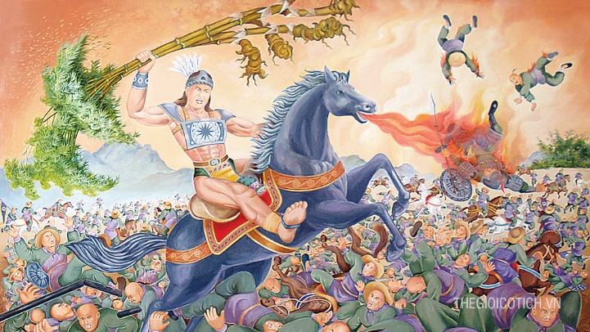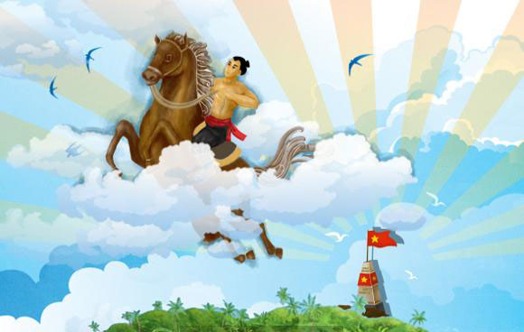

Hãy miêu tả hành động của Thánh Gióng trong hai bức tranh trên. Từ đó nêu cảm nghĩ của em về nhân vật Thánh Gióng?

*Truyền thuyết “Thánh Gióng” là một trong những truyện dân gian hay, đẹp nhất, bài ca chiến thắng ngoại xâm hào hùng nhất của nhân dân Việt Nam xưa. Tiết học hôm nay, chúng ta sẽ đi tìm hiểu truyện “Thánh Gióng”.*

* Văn bản ***Cảnh khuya. Rằm tháng Giêng*** (Ngữ văn 7 – Tập 1)

Câu hỏi 1. Hãy kể tên một số tác phẩm của Hồ Chí Minh mà em đã được học.

Câu hỏi 2. Qua những tác phẩm đó, hãy trình bày ngắn gọn những hiểu biết của em về Bác Hồ.

* Văn bản ***Đập đá ở Côn Lôn*** (Ngữ văn 8 – Tập 1)

Đọc hai đoạn thơ sau và trả lời câu hỏi:

*Vẫn là hào kiệt vẫn phong lưu*

*Chạy mỏi chân thì hãy ở tù.*

*(Phan Bội Châu, Vào nhà ngục Quảng Đông cảm tác)*

*Làm trai đứng giữa đất Côn Lôn*

*Lừng lẫy làm cho lở núi non.*

*(Phan Châu Trinh, Đập đá ở Côn Lôn)*

a) Theo em, các tác giả viết những câu thơ này trong hoàn cảnh nào?

b) Nhận xét về thái độ của các tác giả trong hoàn cảnh ấy.

*Phan Bội Châu và Phan Châu Trinh là những nhà nho yêu nước, tiếp thu tư tưởng mới, quyết tâm đem hết tài sức của mình thực hiện khát vọng xoay chuyển đất trời, đánh đuổi giặc thù, chấn hưng đất nước, dấy lên phong trào Cách mạng sôi nổi ở Việt Nam trong mấy chục năm đầu thế kỉ 20. Cả hai cụ đều từng bị kẻ thù bắt, bị tù đày nhiều năm, các cụ hay làm thơ để bày tỏ chí khí của mình. Sau vụ chống thuế ở Trung Kì, tháng 4 – 1908, Phan Chu Trinh bị thực dân Pháp bắt đày ra Côn Đảo. Ở đây, ông đã làm ra bài thơ “Đập đá ở Côn Lôn” mà các em được học hôm nay.*

* Văn bản ***Cảnh ngày xuân*** (Ngữ văn 9 – Tập 1)

*Kết hợp kiểm tra bài cũ với giới thiệu bài mới: Nêu giá trị nội dung, nghệ thuật của đoạn trích “Chị em Thuý Kiều” ⟶ HS trả lời ⟶ GV giới thiệu:*

Nếu như ở “Chị em Thuý Kiều” ta thấy được tài năng nghệ thuật miêu tả người của Nguyễn Du: sử dụng bút pháp ước lệ, lấy vẻ đẹp của thiên nhiên để gợi tả vẻ đẹp của con người, thì bài học hôm nay sẽ giúp ta thấy được nghệ thuật miêu tả thiên nhiên của Nguyễn Du.

* Khi dạy một văn bản phổ nhạc như: ***Đồng chí*** của Chính Hữu, ***Con cò*** của Chế Lan Viên, ***Viếng Lăng Bác*** của Viễn Phương, ***Mùa xuân nho nhỏ*** của Thanh Hải, ***Khúc hát ru những em bé lớn trên lưng mẹ*** của Nguyễn Khoa Điềm (Ngữ văn 9 – Tập 1&2), ***Ông đồ*** của Vũ Đình Liên (Ngữ văn 8 – Tập 2) ... GV có thể hát bài thơ được phổ nhạc ⟶ hỏi học sinh tên bài hát, tác giả, sau đó dẫn vào bài.

* Văn bản ***Đồng chí*** (Ngữ văn 9 – Tập 1)

Tại sao người Việt thường gọi những người trong cùng đất nước là “đồng bào” ? Cách gọi ấy có ý nghĩa gì?

*Bài hát “Tình đồng chí" do Minh Quốc sáng tác 1949, bài hát được phổ từ bài thơ “Đồng chí" của Chính Hữu (1948). Bài thơ, bài hát được chiến sĩ ta rất yêu thích. Đến hôm nay, bài thơ, bài hát vẫn được các thế hệ yêu thích ...*

◈ Phần **Tiếng Việt**

* Bài ***Cụm danh từ*** (Ngữ văn 6 – Tập 1)

Tìm 5 câu ca dao hoặc tục ngữ nói về tình cảm gia đình. Xác định danh từ ở mỗi câu và cho biết từ loại (số từ, lượng từ, chỉ từ, phó từ) của các từ đi kèm (trước hoặc sau) những danh từ đã tìm được.

*GV dẫn vào bài mới.*

* Bài ***Chữa lỗi dùng từ*** (Ngữ văn 6 – Tập 1)

Khi kể lại câu chuyện Em bé thông minh, có bạn HS đã nói những câu sau:

* Tuy mất nhiều công tìm kiếm nhưng viên quan vẫn chưa tìm thấy ai an lạc.
* Khi dân làng nhận được lệnh vua, ai nấy đều tưng tửng.
* Hai cha con xin làng một con trâu và một thúng gạo làm phí tổn để thỉnh kinh lo liệu việc đó.
* Khi hai cha con ăn cơm ở cổng quán thì sứ của nhà vua tới.

Theo em, bạn HS đó đã dùng không đúng những từ nào? Vì sao?

*GV dẫn vào bài mới.*

* Bài ***Ếch ngồi đáy giếng*** (Ngữ văn 6 – Tập 1)

GV tổ chức trò chơi ô chữ:

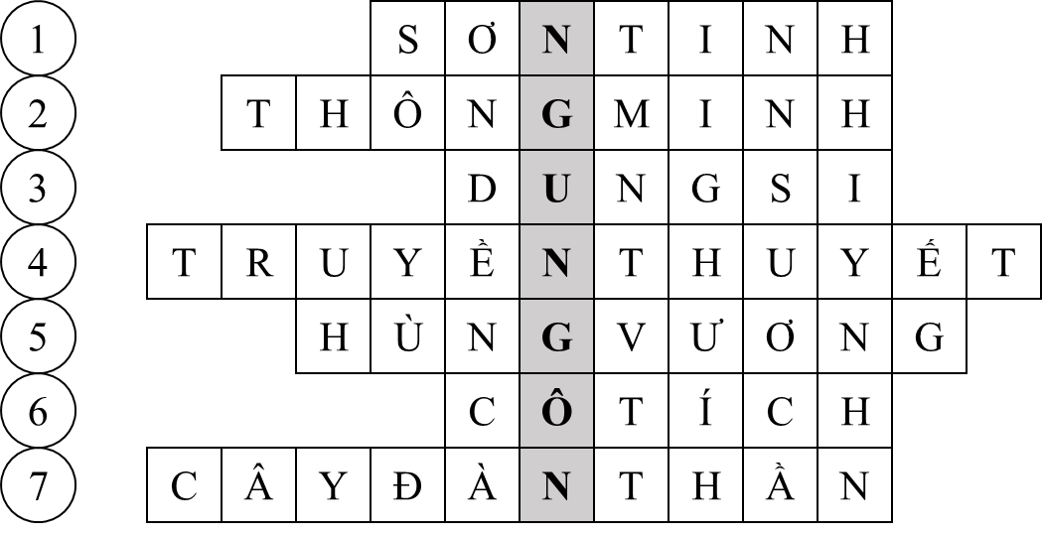

Câu hỏi:

1. Trong truyền thuyết *Sơn Tinh, Thủy Tinh* ai là người cưới được Mị Nương?

2. Truyện cổ tích *Em bé thông minh* kể về kiểu nhân vật nào?

3. Truyện cổ tích *Thạch Sanh* kể về kiểu nhân vật nào?

4. Đây là loại truyện dân gian kể về những nhân vật và sự kiện có liên quan đến lịch sử thời quá khứ?

5. Con đầu của *Lạc Long Quân* và *Âu Cơ* lên ngôi vua lấy niên hiệu là gì?

6. Đây là loại truyện dân gian thể hiện ước mơ của nhân dân ta về sự chiến thắng của cái thiện đối với cái ác, về sự công bằng đối với sự bất công... ?

7. Đây là vũ khí giúp Thạch Sanh cảm hóa được quân 18 nước chư hầu?

*GV dẫn vào bài mới.*

* Bài ***Luyện nói kể chuyện*** (Ngữ văn 6 – Tập 1)

GV tổ chức 3 phút phỏng vẫn HS.

* Các em hãy giới thiệu về lớp mình cho thầy cô cùng biết nhé!
* Nhận xét bài nói của bạn (về nội dung, cử chỉ và tính thuyết phục).

*GV chuyển ý vào bài mới.*

* Bài ***Ôn tập về dấu câu (dấu phẩy)*** (Ngữ văn 6 – Tập 2)

GV kể cho HS nghe một câu chuyện như sau:

*Có một nhà hàng thường đông khách, vì vậy việc nấu nướng phải thuê rất nhiều người và phải được chuyên môn hoá công việc. Một hôm, trên bảng phân công làm món thịt chim bồ câu, người đầu bểp đã ghi như sau: (GV ghi ra bảng phụ)*

*“Cô Lan cắt tiết anh Hùng nhổ lông cô Ngọc luộc trứng anh Sơn mổ bụng cô Đào lột da anh Hải rửa chim cô Lài bóp mềm cô Thắm băm nhừ cô Tuyết xào giòn.”*

GV cho HS phát hiện lỗi sai trong bảng trên, HS tìm, GV điền vào bảng. Sau đó GV nói: *Như vậy, vì không đặt dấu phẩy nên bảng phân công trên gây cười. Vậy chúng ta cần phải đặt dấu câu cho đúng, dù là dấu phẩy. Bài học hôm nay sẽ giúp các em tìm hiểu công dụng của dấu phẩy và chữa một số lỗi thường gặp.*

Giới thiệu bài bằng cách tích hợp các bài học trước kết hợp kiểm tra bài cũ.

* Bài ***Từ trái nghĩa*** (Ngữ văn 7 – Tập 1)

GV cho HS tìm từ đồng nghĩa với từ “đẹp”. Sau khi HS tìm được từ “xinh”, GV tiếp tục cho HS tìm từ có nghĩa trái ngược với các từ trên. HS tìm được từ “xấu”, GV nói: *Như vậy từ “xấu” có nghĩa trái ngược với từ “đẹp”,“xinh”. Người ta gọi đó là những từ trái nghĩa. Vậy từ trái nghĩa là gì? Sử dụng từ trái nghĩa như thế nào? Chúng ta đi vào tìm hiểu bài học hôm nay: Từ trái nghĩa*

* Bài ***Từ láy*** (Ngữ văn 7 – Tập 1)

*Vào bài bằng cách dùng sơ đồ:*

GV vẽ sơ đồ: Cấu tạo từ – Từ đơn – Từ phức – Từ ghép – Từ láy

GV ghi ô thứ nhất, sau đó hỏi HS: *Từ tiếng Việt có cấu tạo như thế nào?* HS trả lời (từ đơn – từ phức). GV hỏi tiếp: *Từ phức gồm những loại từ nào?* HS trả lời (từ ghép và từ láy). GV: *Tiết trước ta đã học về từ ghép. Bài học hôm nay sẽ giúp chúng ta hiểu về từ láy (về các loại từ láy và nghĩa của từ láy)*.

* Bài ***Thành ngữ*** (Ngữ văn 7 – Tập 1)

Giáo viên có thể giới thiệu bài bằng cách giải ô chữ. GV đưa ra một số ý nghĩa (khái niệm), học sinh tìm cụm từ có nghĩa tương đương, số lượng chữ cái đúng với ô chữ, để điền vào ô hàng ngang:

1) Nói sang chuyện khác để khỏi trả lời về một chuyện mà mình không muốn nói ra. (13 chữ)

2) Chê kẻ vô ơn. (11 chữ)

3) Thường dùng khi đem biếu ai một vật gì sẵn có trong nhà chứ không phải mua về (12 chữ).

4) Tả cảnh sống khổ cực (10 chữ).

5) Chê người chậm chạp (10 chữ).

6) Nửa chữ cũng là thầy (9 chữ).

7) Chê người bướng bỉnh (13 chữ).

8) Nói người ít học, chóng quên, không còn nhớ gì (14 chữ).

Sau khi HS điền xong sẽ được ô chữ như sau:

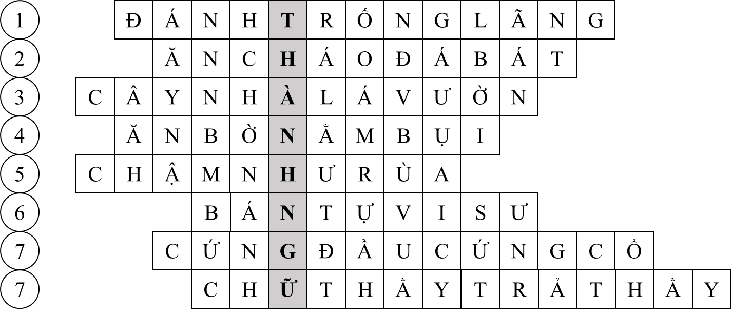

Sau khi HS giải xong hàng ngang, các em tìm ô chữ hàng dọc (THÀNH NGỮ). GV vào bài: *Vậy thành ngữ là gì? Sử dụng thành ngữ như thế nào? Tác dụng ra sao? Chúng ta đi tìm hiểu trong bài học hôm nay.*

Qua cách giới thiệu bài, HS đã nắm được một số thành ngữ, và cách giới thiệu này HS rất hứng thú.

* Bài ***Câu ghép*** (Ngữ văn 8 – Tập 1)

1. GV tổ chức cho HS trò chơi: *Nếu ... thì ...*

- Chia lớp thành 2 nhóm: nhóm các bạn nam và nhóm các bạn nữ. Các HS tham gia trò chơi sẽ thực hiện lần lượt các yêu cầu sau:

- Mỗi HS chuẩn bị một mảnh giấy nhỏ:

+ Các bạn nam viết vào giấy một câu đơn bắt đầu bằng từ *nếu*.

VD: Nếu tôi là ca sĩ nổi tiếng.

+ Các bạn nữ viết vào giấy một câu đơn bắt đầu bằng từ *thì*.

VD: Thì tuyết sẽ rơi vào mùa hè.

- Hết thời gian, GV sẽ đọc từng cặp *Nếu ... thì ...* để tạo nên một câu ghép ngẫu nhiên, thú vị.

2. Trả lời câu hỏi sau:

Em có nhận xét gì về cấu tạo của các câu vừa được tạo lập?

*GV dẫn vào bài.*

* Bài ***Câu nghi vấn*** (Ngữ văn 8 – Tập 2)

GV cho HS đọc đoạn *“Nào đâu....còn đâu!”* trong bài thơ *Nhớ rừng* của Thế Lữ. HS xác định câu nào là câu nghi vấn? Các câu nghi vấn trong đoạn thơ này có phải được dùng để hỏi không? HS trả lời: *Các câu nghi vấn trong đoạn thơ không phải được dùng đế hỏi mà dùng để phủ định, bộc lộ cảm xúc...*

GV dẫn vào bài: *Như vậy, tùy theo tình huống, hoàn cảnh giao tiếp mà ta dùng câu nghi vấn cho phù hợp.*

◈ Phần **Tập làm văn**

* Bài **Thứ tự kể trong văn tự sự** (Ngữ văn 6 – Tập 1)

Sắp xếp lại các sự việc dưới đây trong truyện *Sơn Tinh, Thuỷ Tinh* và cho biết vì sao không thể thay đổi thứ tự các sự việc đó.

(1) Vua Hùng kén rể.

(2) Sơn Tinh và Thuỷ Tinh đến cầu hôn.

(3) Sơn Tinh đến trước, rước được Mị Nương về núi.

(4) Thuỷ Tinh đến sau, không lấy được Mị Nương, vô cùng tức giận, dâng nước đánh Sơn Tinh.

(5) Cuối cùng, Thuỷ Tinh thua, phải rút quân về.

(6) Hằng năm, Thuỷ Tinh đều dâng nước đánh Sơn Tinh nhưng năm nào cũng thua.

*GV dẫn vào bài.*

* Bài ***Ôn tập Văn học*** (Ngữ văn 6 – Tập 2):

Thi điền tên văn bản vào bảng thống kê.

- Nội dung: Điền vào ô trống ở cột (3) của bảng tên các tác phẩm đã học ở lớp 6 phù hợp với thể loại ở cột (2).

- Chuẩn bị: Giáo viên chuẩn bị 4-5 *Bảng thống kê* (theo số nhóm học sinh) bằng giấy hoặc bìa cứng.

- Cách thực hiện:

+ Giáo viên chia bảng thành 4 hoặc 5 cột, chuẩn bị dụng cụ đính *Bảng thống kê*.

+ Mỗi nhóm cử một bạn lên bảng thực hiện.

+ Giải nhất thuộc về nhóm nào kết thúc sớm nhất, có kết quả đúng và đầy đủ nhất.

*Bảng thống kê:*

|  |  |  |
| --- | --- | --- |
| **TT (1)** | **Thể loại**  **(2)** | **Tên văn bản đã học**  **(3)** |
| HỌC KÌ I | | |
| 1 | *Truyền thuyết* |  |
| 2 | *Truyện cổ tích* |  |
| 3 | *Truyện ngụ ngôn* |  |
| 4 | *Truyện cười* |  |
| 5 | *Truyện trung đại* |  |
| HỌC KÌ II | | |
| 6 | *Truyện hiện đại* |  |
| 7 | *Thơ hiện đại* |  |
| 8 | *Kí hiện đại* |  |

GV dẫn vào bài ôn tập.

* Bài ***Tìm hiểu chung về phép lập luận chứng minh*** (Ngữ văn 7 – Tập 2):

GV bước vào lớp, HS chào, GV gọi em A lên và nói: *“Hồi nãy, lúc ra chơi, em mở sổ điểm của thầy (cô) và cho điểm vào đấy”.* HS sẽ nói là *“Em không có mở sổ điểm của thầy (cô)”.* GV nói: *“Em hãy nêu những bằng chứng chứng tỏ em không làm việc đó”.* HS A nói: *“Ra chơi em đi cùng hai bạn ở sân trường”.* Sau đó GV vào bài: *Như vậy bạn A vừa chứng minh mình không mở sổ điểm của thầy (cô). Vậy chứng minh là gì? Mục đích và phương pháp chứng minh như thế nào? Chúng ta đi tìm hiểu...*

* Bài ***Văn bản báo cáo*** (Ngữ văn 7 – Tập 2):

GV phát *Phiếu học tập* có những nội dung sau:

Trong các trường hợp dưới đây, những trường hợp nào em cần phải viết văn bản báo cáo? Hãy nêu một vài tình huống khác mà theo em, cần phải viết văn bản báo cáo.

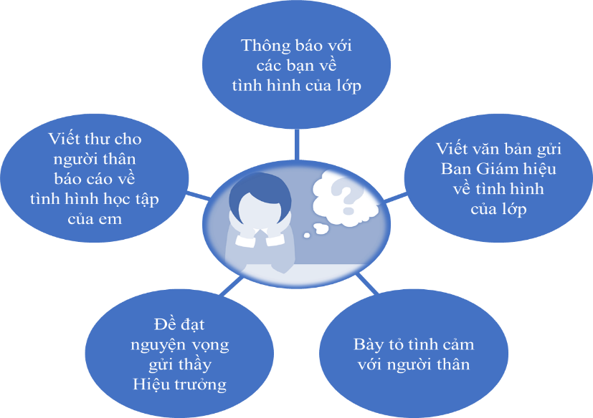

HS thảo luận, đại diện trả lời, nhận xét ⟶ GV dẫn vào bài mới.

* Bài ***Phương pháp thuyết minh*** (Ngữ văn 8 – Tập 1):

1. Hãy kể tên một vài văn bản thuyết minh mà em đã học.

2. Theo em, những phương pháp thuyết minh nào được sử dụng trong văn bản “Ôn dịch, thuốc lá”?

*GV dẫn vào bài mới.*

* Bài ***Văn bản thông báo*** (Ngữ văn 8 – Tập 2):

Nếu là người nhận thông báo, em thấy khó khăn gì khi thực hiện thông báo sau:

|  |  |
| --- | --- |
| LIÊN ĐỘI TNTP HỒ CHÍ MINH  TRƯỜNG THCS LÍ TỰ TRỌNG | **ĐỘI THIẾU NIÊN TIỀN PHONG HỒ CHÍ MINH** |

**CHI ĐỘI: LỚP 8C**

Số: 03/TB-CĐ8C

**THÔNG BÁO**

Theo kế hoạch của Liên đội trường THCS Lí Tự Trọng, ngày mai, chi đội 8C sẽ tổ chức đi tham quan khu di tích lịch sử ATK theo Chương trình học tập trải nghiệm sáng tạo. Xe đưa đoàn tham quan sẽ xuất phát từ đầu giờ chiều ngày mai.

Để đảm bảo thời gian tham quan, học tập, đề nghị các đội viên có mặt đúng giờ tại địa điểm quy định. Khi đi, nhớ chuẩn bị đồ dùng cá nhân cần thiết.

Chi đội trưởng lớp 8C.

* Bài ***Đối thoại, độc thoại và độc thoại nội tâm trong văn bản tự sự***

(Ngữ văn 9 – Tập 1):

Nói đến tự sự không thể không nói đến nhân vật. Nhân vật là yếu tố trung tâm của tác phẩm tự sự. Để khắc họa nhân vật, nhà văn thường chú ý miêu tả những phương diện nào? (chân dung, ngoại hình, ngôn ngữ, hoạt động, tính cách...). Ngôn ngữ là phương tiện nghệ thuật để nhà văn khắc họa tính cách, phẩm chất nhân vật. Qua ngôn ngữ ta hiểu được nhân vật (VD: ngôn ngữ Mã Giám Sinh, Kiều, Kim Trọng, Kiều Nguyệt Nga, Lục Vân Tiên...). Ngôn ngữ nhân vật bao gồm: ngôn ngữ đối thoại, độc thoại và độc thoại nội tâm. Đối thoại, độc thoại và độc thoại nội tâm là gì? Chúng ta sẽ đi tìm hiểu trong hài học hôm nay...

**✡ Kết quả của sáng kiến .**

Trên đây là một vài nhận biết và việc làm cụ thể của chúng tôi trong việc thực hiện theo tinh thần đổi mới phương pháp dạy - học giúp HS hứng thú hơn trong giờ học môn Ngữ văn ở trường THCS. Qua tiết dạy có vận dụng các hình thức giới thiệu bài trong dạy học môn Ngữ văn ở trường THCS Trần Hào trong một số năm học, chúng tôi đã thu được một số kết quả sau:

* Góp phần gây hứng thú hơn trong tiết học, các em không còn thụ động ngồi nghe giáo viên giảng bài mà cảm thấy hứng thú hơn, hăng say phát biểu bài hơn.
* Tỉ lệ HS tích cực, hứng thú trong học Ngữ Văn so với điều tra, theo dõi ban đầu là vượt trên 70%.
* Tỉ lệ HS yếu kém cũng giảm dần so với đầu năm học, từ hơn 30% chỉ còn lại từ 3 đến 5% HS yếu kém.

7.2. Thuyết minh về phạm vi áp dụng của sáng kiến:

Giải pháp được thực hiện chủ yếu trong các giờ dạy trên lớp. Với chương trình giáo dục và điều kiện kinh tế xã hội hiện nay, sáng kiến này có thể áp dụng rộng rãi cho tất cả học sinh ở tất cả các khối lớp ở trường THCS trong việc giảng dạy môn Ngữ văn. Tuy nhiên đây chưa phải là phương pháp tối ưu nhất bởi vì không phải tiết dạy Ngữ Văn nào chúng ta cũng áp dụng được một cách hiệu quả. Chính vì vậy, khi dạy bất kì một tiết học nào, chúng ta cũng cần kết hợp rất nhiều các phương pháp khác nhau để đạt hiệu quả cao trong quá trình giảng dạy của mình.

7.3. Thuyết minh về lợi ích kinh tế, xã hội của sáng kiến:

Sáng kiến *“Tạo hứng thú cho học sinh qua hoạt động khởi động trong giờ học Ngữ văn”* có những lợi ích sau:

* Trong mỗi tiết học, góp phần tạo sự thân thiện giữa thầy và trò trong môi trường giáo dục. Giúp đa số HS không còn hời hợt với môn Ngữ văn nữa; gây được sự hứng thú học tập cho học sinh, làm cho các em có nhu cầu lĩnh hội những điều bổ ích từ kiến thức đã học. Do đó nhiều học sinh không còn chán học và bỏ học.
* Chất lượng giảng dạy bộ môn Ngữ văn được nâng cao.
* Góp phần đổi mới phương pháp dạy học.
* Giải pháp này được tiếp tục nghiên cứu và triển khai thực hiện giảng dạy thường xuyên ở các lớp học trong trường Trung học cơ sở.

**\* Cam kết**: Chúng tôi cam đoan những điều khai trên đây là đúng sự thật và không sao chép hoặc vi phạm bản quyền.

|  |  |
| --- | --- |
| Xác nhận của đơn vị | Tác giả sáng kiến |

Võ Đình Đãi Lê Thị Mai Trâm

**DANH MỤC TÀI LIỆU THAM KHẢO**

1) Sách giáo khoa và sách giáo viên Ngữ văn lớp 6,7,8,9.

2) Sách Thiết kế bài giảng Ngữ văn lớp 6,7,8,9 (NXB Hà Nội).

3) Sách Dạy học Ngữ văn 8,9 theo hướng tích hợp (NXB Đại học sư phạm).

4) Sách Hệ thống câu hỏi trắc nghiệm và bài tập tự luận Ngữ văn 9 (NXB Đại học Quốc gia Tp Hồ Chí Minh).

5) Sách Bồi dưỡng học sinh giỏi Ngữ văn THCS (NXB Giáo dục Việt Nam).

6) Bài giảng điện tử của các đồng nghiệp trên Internet.

7) Một số bài dạy của đồng nghiệp.